NAVODILA ZA IZVEDBO POUKA NA DALJAVO PRI ITALIJANŠČINI

(tretji teden)

Ciao!
Come stai? :) – na to vprašanje mi odgovori na moj mail
(anna.dedomizio@gmail.com ). Prav tako mi v mail prosim napiši, ali do sedaj snov pri italijanščini razumeš, ali so navodila dovolj jasna in ali se ti zdi, da je snovi preveč. Na ta način bom preverila tvojo prisotnost pri italijanščini.

Zdaj pa k napotkom za ta teden:
Teden od 30.3. do 5.4. je namenjen utrjevanju in pregledu znanja.
Pripravila sem nekaj iger za utrjevanje barv. Navodila in linki do iger so na naslednji strani.
Da si boš barve lažje zapomnil/a večkrat tudi poslušaj pesmico, ki jo že poznaš: https://www.youtube.com/watch?v=RHvWW1hYHds

Pregled znanja: na spletni povezavi reši kviz o določnem členu. Navodila in link za reševanje so spodaj.

Ostani zdrav/a!

29 marec

OŠ ZADOBROVA
Avtor: Anna De Domizio

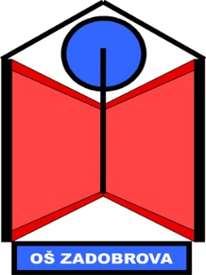
IGRE:
- 1. IGRA: https://www.digitaldialects.com/Italian/Colour_audio.htm

Navodila igre:
1. Pritisni na gumb »begin game«.
2. V italijanščini boš slišal/a besedo za barvo.
3. Prikazala se bo takšna slika:
Klikni na barvo, ki jo slišiš.
(npr. če slišiš besedo blu, klikni na .
Če slišiš besedo verde in nato besedo giallo, klikni na in nato na .

- 2. IGRA: https://www.educandy.com/site/resource.php?activity-code=aba1

Navodila:
1.Na voljo imaš 3 igre (mreža besed, vislice in pomešane črke ).
2. Izberi igro in jo večkrat igraj.
3. Simboli: -s klikom na ta simbol se ti igra razširi čez celoten ekran;

-s klikom na ta simbol igro ponovno igraš, vendar z drugimi besedami

- 3. IGRA: https://www.educandy.com/site/resource.php?activity-code=abbe
Navodila:
- Na voljo imaš 5 iger (križci in krožci, križanke, ujemanje, spomin, večkratna izbira).
- Izberi igro in jo večkrat igraj.
- Simboli pomenijo isto kot pri 2. igri.

KVIZ – pregled znanja o določnem členu:
Na spodnji povezavi sem pripravila kviz, da vidim, ali ti je raba določnega člena jasna. Tvoje odgovore bom lahko videla, zato se potrudi in pri reševanju kviza ne uporabljaj ne zvezka ne knjige.
Klikni na to povezavo in reši kviz: https://docs.google.com/forms/d/e/1FAIpQLScBDNrvO1swMiSoIJddrKgAzBe8qvdhGfMqrWB9Me5KEoDwRQ/viewform?usp=sf_link

Napotki za reševanje kviza:
- pred reševanjem si pravila za rabo členov vsaj 3x poglej;
- kviz je razdeljen na 3 dele:
- pri 1. delu izbereš 1 pravilen odgovor izmed treh,
- pri 2. delu vstaviš člen (npr. pri ____ pizza vstaviš la),
- pri 3. delu napišeš odgovor v slovenščini.
-ko kviz končaš ga oddaj in si poglej, kako dobro ti je šlo!
Lepo rešuj!
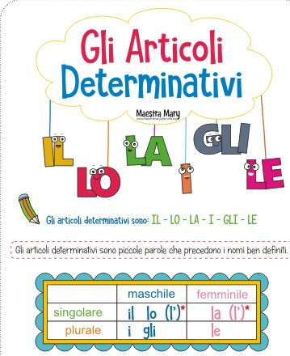
maestra Anna

